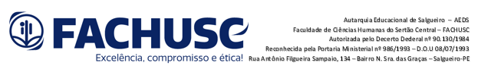

**ERRATA nº 001/2024**

**RETIFICA O EDITAL Nº 0001/2024/FACHUSC**

A Direção Acadêmica da Faculdade de Ciências Humanas do Sertão Central (FACHUSC), informa a seguinte retificação do EDITAL nº. 001/2024, referente ao processo de Submissão de Trabalhos Acadêmicos para o público interno e externo à FACHUSC, no período de 25/09 a 10/10/2024.

**No o edital, onde se lia:**

Poderão ser submetidos trabalhos científicos na forma de resumo expandido (4 ou 5 páginas);

- Os resumos submetidos serão avaliados por uma Comissão de Avaliação (CA) composta por professores da FACHUSC;

- Os trabalhos deverão ter apenas um (01) autor;

-Os trabalhos serão avaliados por uma Comissão de Avaliação composta por professores da FACHUSC.

**Leia-se:**

-Poderão ser submetidos trabalhos científicos na forma de resumo **expandido ou artigo científico;**

**- Os trabalhos submetidos serão avaliados por uma Comissão de Avaliação (CA), composta por Professores da FACHUSC e por profissionais externos à Instituição, os quais receberão certificado pela colaboração;**

**- Os trabalhos poderão ter ATÉ  03 (três) autores, os quais sejam 02 (dois) autores + o orientador, caso o trabalho seja aprovado para a defesa oral APENAS um dos AUTORES poderá fazer a apresentação;**

**Os trabalhos submetidos serão avaliados por uma Comissão de Avaliação (CA), composta por Professores da FACHUSC e por profissionais externos à Instituição, os quais receberão certificado pela colaboração.**

Salgueiro-PE, 07 de outubro de 2024.

**DIREÇÃO ACADÊMICA**

FACHUSC